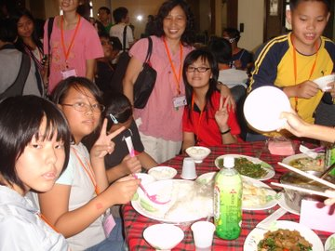 | 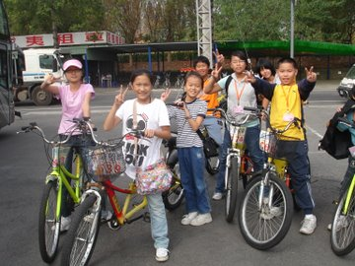
這家攙聽真好吃 | 騎腳踏車好開心喔

